目　录

[第1章 需求分析 1](#_Toc97123333)

[1.1 课程设计题目 1](#_Toc97123334)

[1.2 课程设计任务及要求 1](#_Toc97123335)

[1.3 系统开发技术和环境 1](#_Toc97123336)

[1.3.1 MySQL简介 2](#_Toc97123337)

[1.3.2 IntelliJ IDEA简介 2](#_Toc97123338)

[1.3.3 Spring Boot框架简介 2](#_Toc97123339)

[1.3.4 API简介 2](#_Toc97123340)

[1.3.5 JPA简介 3](#_Toc97123341)

[1.3.6 性能需求 3](#_Toc97123342)

[第2章 系统设计 4](#_Toc97123343)

[2.1 系统设计方法三原则 4](#_Toc97123344)

[2.2 系统的功能模块 4](#_Toc97123345)

[2.3 系统页面设计 5](#_Toc97123346)

[2.3.1 前端页面设计 5](#_Toc97123347)

[2.3.2 后端页面设计 5](#_Toc97123348)

[第3章 页面展示 6](#_Toc97123349)

[3.1 商城系统前端页面 6](#_Toc97123350)

[3.2 后端管理页面 10](#_Toc97123351)

[第4章 系统测试 12](#_Toc97123352)

[4.1 功能测试结果 12](#_Toc97123353)

[4.1.1 用户登录 12](#_Toc97123354)

[4.1.2 用户功能界面 12](#_Toc97123355)

[4.1.3 详细功能界面 13](#_Toc97123356)

[4.1.4 详细界面 13](#_Toc97123357)

[4.1.5 信息展示测试 13](#_Toc97123358)

[第5章 课程设计总结与体会 14](#_Toc97123359)

[5.1 课程设计总结 14](#_Toc97123360)

[5.2 心得体会 14](#_Toc97123361)

[参考文献 16](#_Toc97123362)

# 第1章 需求分析

随着互联网的普及和手机广泛使用，网购已经成为人们生活的一部分。与传统商城相比，在线商城在其用户人数、销售手段的等方面有着充分的优势。根据对中国中小企业的一项调查，个人在网上设立销售公司的平均成本至少为5万元人民币，而在网上开设商店的成本却很小。在线商店的“租金”远低于相同规模的地面商店。同时，扩大业务范围不会增加租金，投资者也不必增加额外成本来延长营业时间。传统商店通常会开放8到12个小时，在恶劣的天气下，甚至无法营业，而在线商店不但延长了营业时间，并且能在一年365天、每天24小时无专人负责的情况下营业，在恶劣天气下也能够照常营业。

## 1.1 课程设计题目

随着互联网的发展和人们对手机的应用，网购逐渐进入人们的生活。与普通app相比，在线商城不需要下载安装，耗费流量较少等，因此人们愈来愈偏向于用网站进行宣传或者拉拢客户，提升用户体验。只需要在浏览器搜索栏中输入网站名称或网址，无需安装app，用户随时可以使用。

## 1.2 课程设计任务及要求

当下在这一“互联网技术+电子商务服务”飞速发展前景的年代里，PC端、智能手机APP软件、微信公众账号、商城小程序等数据流量入口通道连续不断增容，互联网技术数据流量的市场蛋糕越来越大，每个人都想争夺这份归属于自己本身的数据流量市场蛋糕，特别是在电商平台大佬天猫商城、京东商城获得充裕收益时，日渐增多的公司思想意识到网上商城系统的重要程度，陆续想构建一个归属于自己本身的网上商城系统，来分享互联网的数据流量收益。因此，构建一个在线商城系统是一件刻不容缓的事情。

## 1.3 系统开发技术和环境

硬件：装有windows操作系统的计算机。

软件：MYSQL、IntelliJ IDEA。

技术：Spring Boot框架、API、JPA等。

### 1.3.1 MySQL简介

MySQL是一个[关系型数据库管理系统](https://baike.sogou.com/lemma/ShowInnerLink.htm?lemmaId=400453&ss_c=ssc.citiao.link" \t "_blank)，由瑞典MySQL AB公司开发，[[1]](https://baike.sogou.com/v34965.htm?fromTitle=MySQL" \l "quote1)属于Oracle旗下产品，是最流行的关系型数据库管理系统之一。

MySQL所使用的[SQL语言](https://baike.sogou.com/lemma/ShowInnerLink.htm?lemmaId=350222&ss_c=ssc.citiao.link" \t "_blank)是用于访问数据库的最常用标准化语言，由于其体积小、速度快、开放源码等特点，一般中小型网站的开发都选择MySQL作为[网站数据库](https://baike.sogou.com/lemma/ShowInnerLink.htm?lemmaId=7927370&ss_c=ssc.citiao.link" \t "_blank)。

### 1.3.2 IntelliJ IDEA简介

idea全称IntelliJ IDEA，是java语言开发的集成环境，是[JetBrains](https://baike.sogou.com/lemma/ShowInnerLink.htm?lemmaId=68904996&ss_c=ssc.citiao.link" \t "_blank)公司的产品。

idea提倡的是智能编码，目的是减少程序员的工作，其特色功能有智能的选取、丰富的导航模式、历史记录功能等，最突出的功能是调试（Debug），可以对Java代码、[JavaScript](https://baike.sogou.com/lemma/ShowInnerLink.htm?lemmaId=2484&ss_c=ssc.citiao.link" \t "_blank)、JQuery等技术进行调试。

### 1.3.3 Spring Boot框架简介

Spring Boot是由Pivotal团队提供的全新框架，其设计目的是用来简化新Spring应用的初始搭建以及开发过程。该框架使用了特定的方式来进行配置，从而使开发人员不再需要定义样板化的配置。通过这种方式，Spring Boot致力于在蓬勃发展的快速应用开发领域（rapid application development）成为领导者。

### 1.3.4 API简介

应用程序接口（又名：应用编程接口，外文名：Application Programming [Interface](https://baike.sogou.com/lemma/ShowInnerLink.htm?lemmaId=3389638&ss_c=ssc.citiao.link)），简称API，是软件系统不同组成部分衔接的约定。

应用程序接口主要目的是提供应用程序与开发人员以访问一组例程的能力，而又无需访问源码，或理解内部工作机制的细节，主要分为Windows API和linux API。

### 1.3.5 JPA简介

JPA是Java Persistence API的简称，中文名是Java[持久层](https://baike.sogou.com/lemma/ShowInnerLink.htm?lemmaId=55187093&ss_c=ssc.citiao.link)API，它是JDK 5.0注解或XML描述对象－关系表的映射关系，并将运行期的实体对象持久化到数据库中。

JPA是JCP组织发布的Java EE标准之一，因此任何声称符合JPA 标准的框架都遵循同样的架构，提供相同的访问API。

### 1.3.6 性能需求

该系统在性能功能上达到如下需求：

操作简单、界面友好：完全控件式的页面布局，使得用户操作更加便捷。读取消息后会将未读变更为已读，避免重复操作。读信后可以进行回复、删除等操作，实现用户对信息处理的基本要求；

即时可见：对信息的阅读、回复、删除将立即在后台数据库中进行更新，达到“即时操作、即时生效”的功能；

系统运行应该快速、稳定、高效和可靠；

在结构上应具有很好的可扩展性，便于将来的功能扩展和维护。

# 第2章 系统设计

## 2.1 系统设计方法三原则

人类在复杂的工程技术系统如能源、交通等建设方面，积累了丰富的经验，为研究复杂系统如管理系统提供了科学的指导性方法论，其主要原则如下：

1.整体性原则。系统是相互联系，相互作用的诸要素组成的综合体。我们必须从整体和各组成部分的相互关系来考察事物，从整体目标和功能出发，正确处理系统各组成部分之间的相互关系和相互作用。

2.分解—协调原则。就是把复杂问题化成若干相对简单的子问题以方便求解。若子系统的问题比较复杂，还可以再分。但在处理各类子问题时，必须根据系统的整体功能和目标，协调各子系统的行为、功能与目标，以保证整体功能目标的实现。

3.目标优化原则。所谓目标优化原则对简单的系统来说，是求最优解，对复杂系统来说，求的是满意解。一定要注意，目标优化原则并不简单是求最优解的问题。

这里最需要指出的是：以上三原则是系统方法中处理复杂系统问题的三个主要原则，并非是全部原则。在处理实际问题时，还需要在这些原则的指导下，根据问题的特点，确定求解的具体方法和策略。

## 2.2 系统的功能模块

商城系统的功能模块主要有两大部分：用户前端和管理员后端。该商城系统的功能模块图如2-1所示。

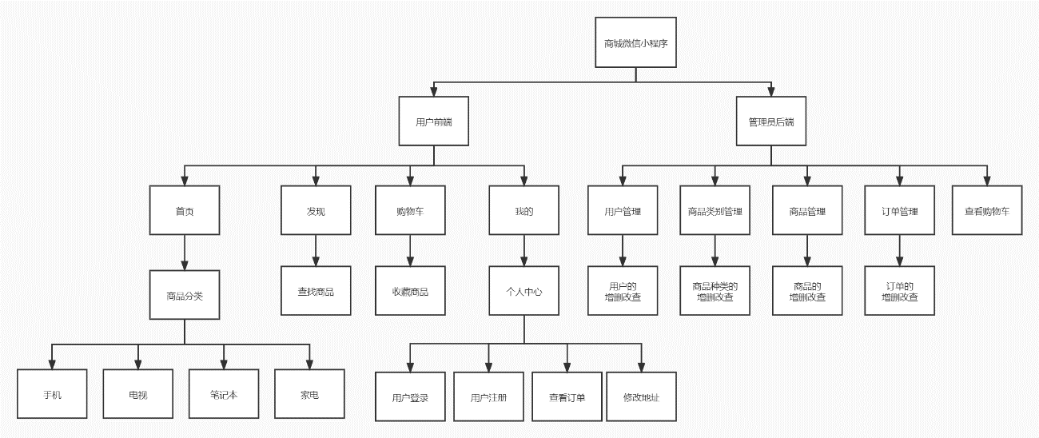

图2-1 商城系统系统功能模块图

## 2.3 系统页面设计

系统页面设计分为前端页面和后端页面。

### 2.3.1 前端页面设计

1.首页：用于用户按照商品种类浏览商品。

2.发现：用于用户按照名称查找商品。

3.购物车：用于用户查看自己收藏的商品并付款。

4.我的：即个人中心，用于用户登录、注册、修改个人信息和收藏。

### 2.3.2 后端页面设计

1.用户管理：用于管理员对用户进行增删改查。

2.商品种类：用于管理员对商品进行增删改查。

3.订单管理：用于管理员对订单进行增删改查。

4.活动管理：用于管理员对活动进行增删改查。

# 第3章 页面展示

## 3.1 商城系统前端页面

1.进入在线商城后在“首页”中点击“登录”进行登录。页面如图3-1所示：

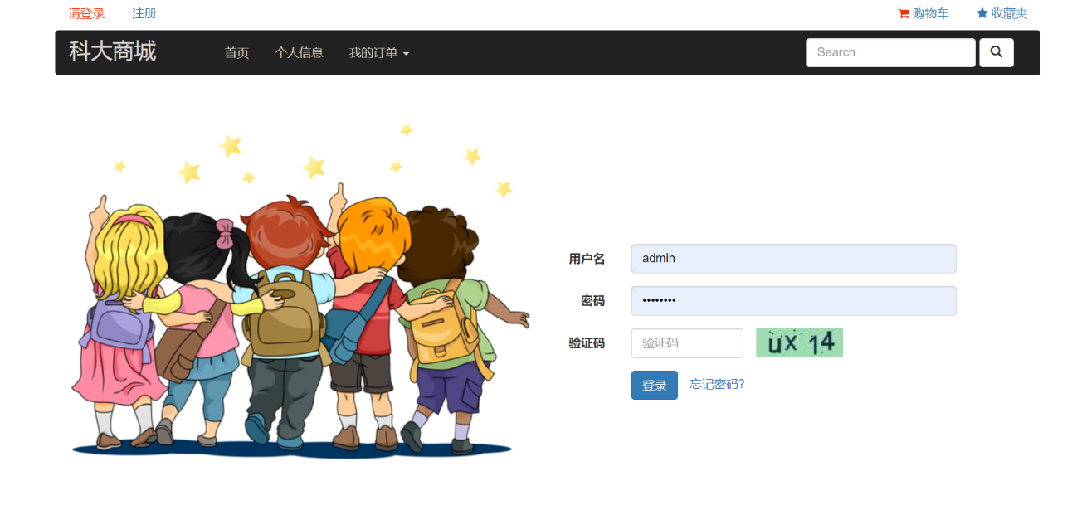

图3-1 商城系统登录界面

2.点击“注册”即可注册用户。如图3-2所示：

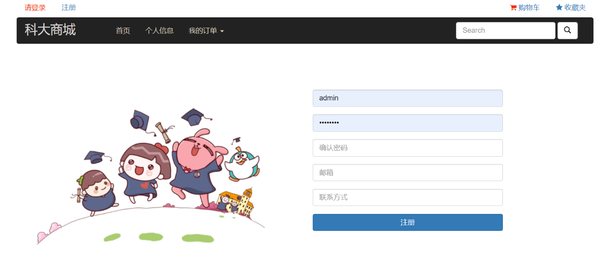

图3-2 用户注册界面

3.登陆成功后跳转到首页界面。如图3-3所示：

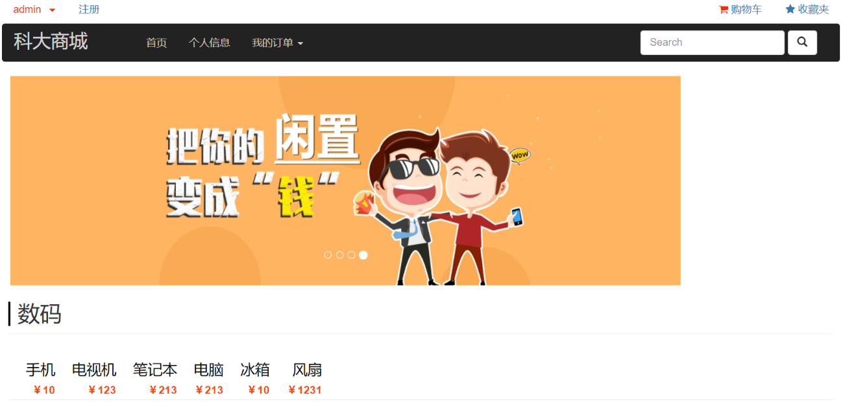

图3-3 首页页面

4.点击“个人信息”跳转到个人页面。如图3-4所示：

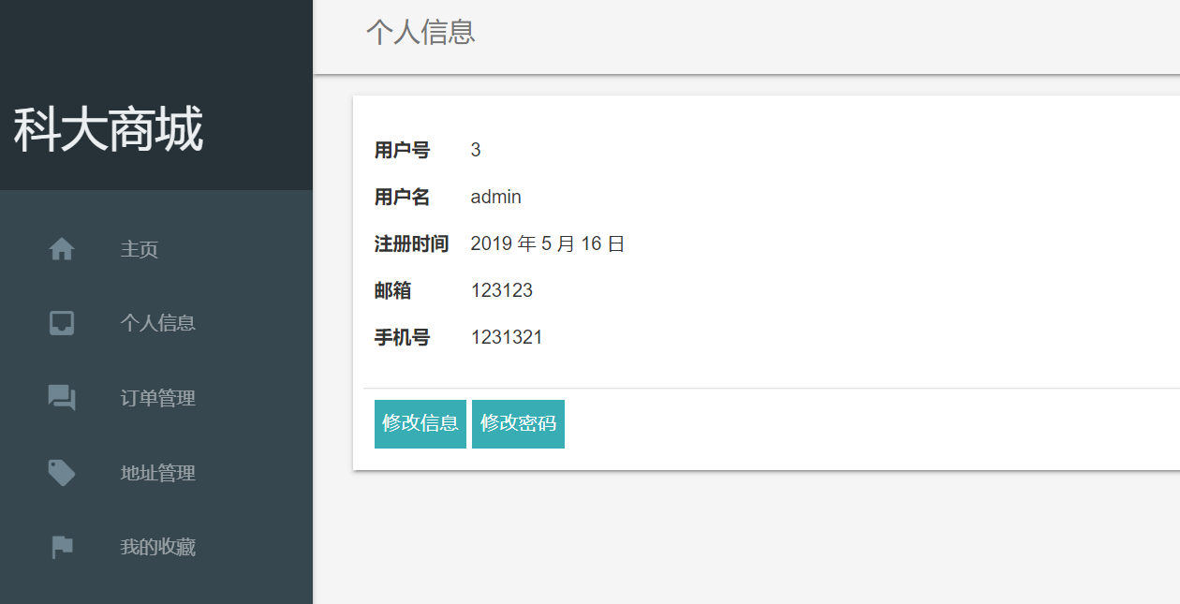

图3-4 个人信息页面

5.点击“订单”跳转到“订单”页面，用户在此页面可查看订单。如图3-5所示：

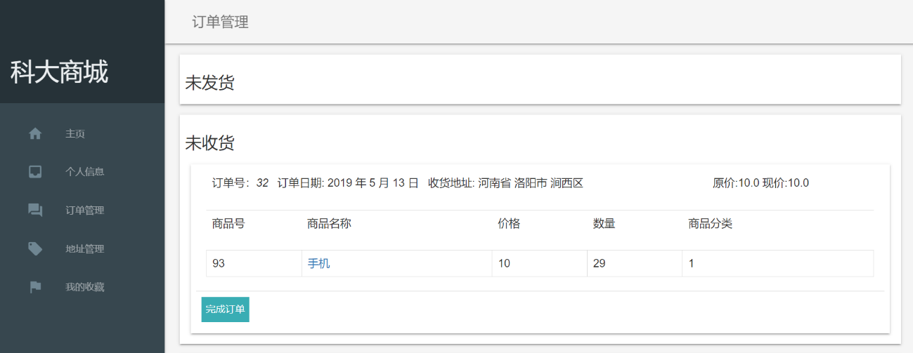

图3-5 订单页面

6.点击“购物车”跳转到“购物车”页面，点击“确认订单”即可付款。如图3-6所示：

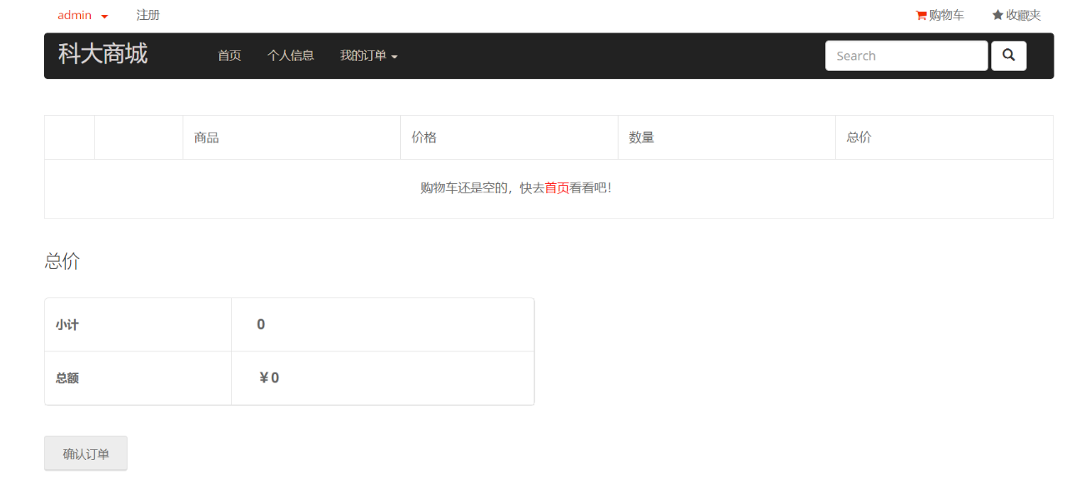

图3-6 购物车页面

7.点击“确认订单”后跳转到付款页面。如图3-7所示：

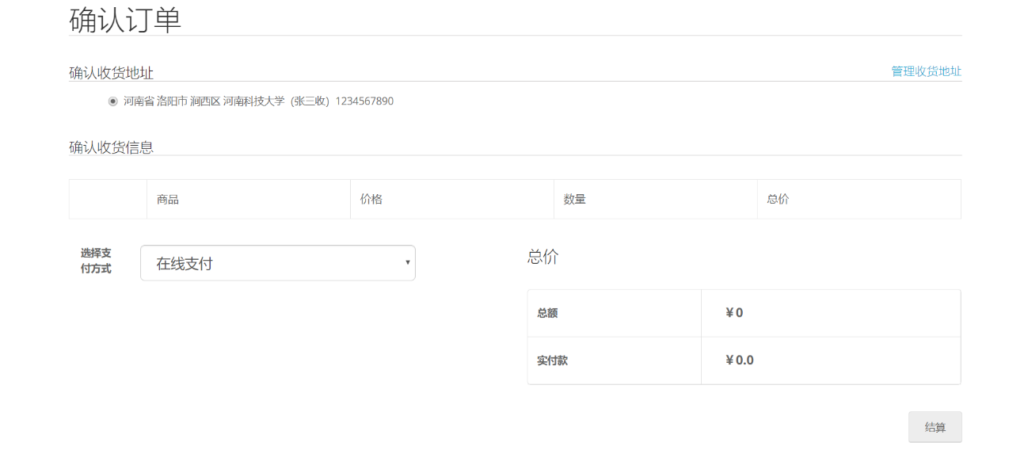

图3-7 支付页面页面

8.点击“地址管理”进入地址页面，在此页面可修改和删除用户的收货地址。如图3-8所示：

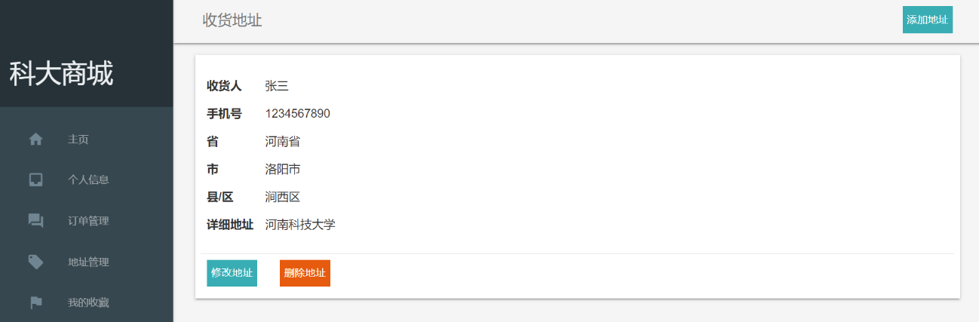

图3-8 地址页面

9.点击“收藏”进入收藏页面，在此页面可修改和删除用户的收货地址。如图3-9所示：

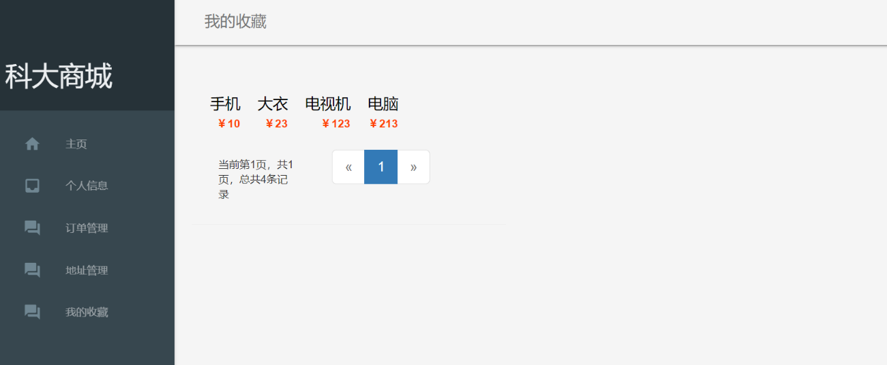

图3-9 收藏页面

## 3.2 后端管理页面

1. “后台管理”中的“用户管理”，可以删除用户。如图3-10所示：

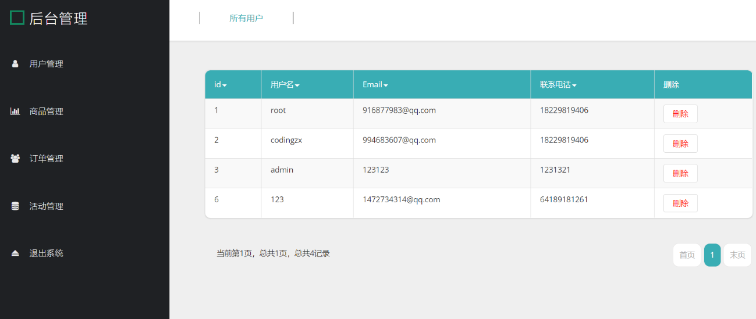

图3-10 用户管理

2. “后台管理”中的“商品管理”：用于对商品进行增删改查。“如图3-11所示：

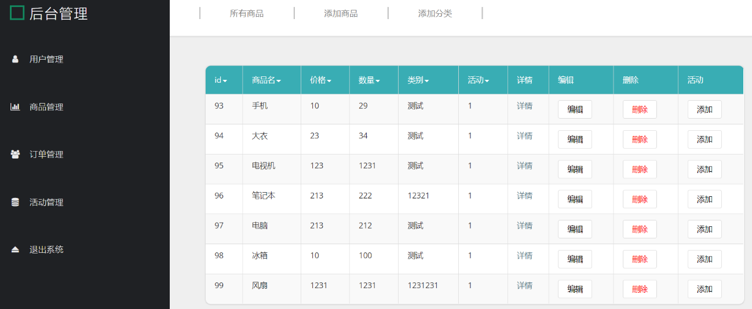

图3-11 商品管理

3. “后台管理”中的“订单管理”：用于对订单进行增删改查。“如图3-12所示：

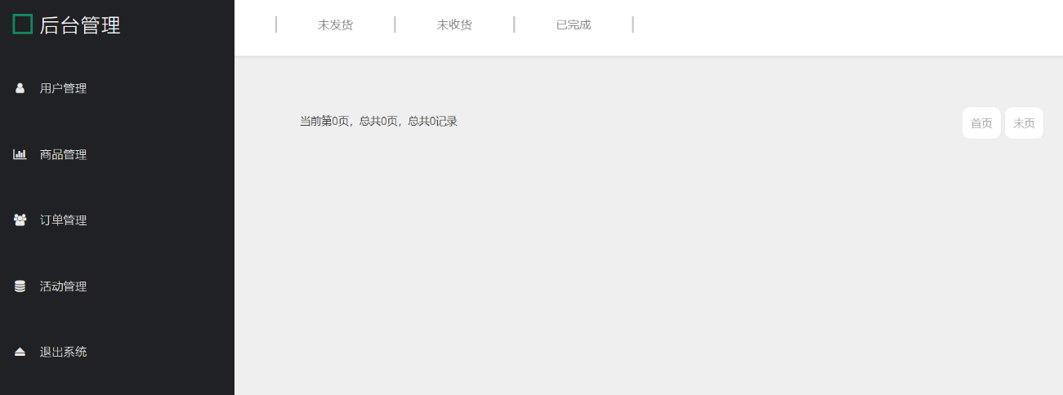

图3-12 商品种类管理

4. “后台管理”中的“活动管理”：用于对促销活动进行增删改查。“如图3-13所示：

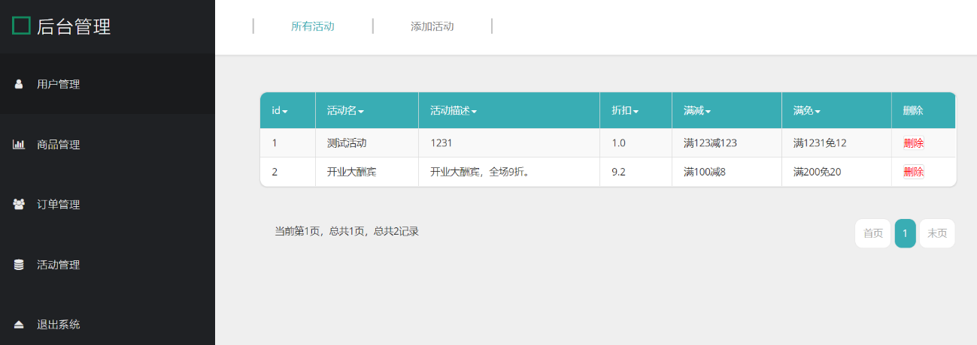

图3-13 活动管理

# 第4章 系统测试

为了更好的完成每个模块的功能测试[11]，运用到了单元测试等一系列的方法。本系统的测试主要采用黑盒测试[12]中的功能测试，测试用例设计采用等价类划分[7]进行设计。

## 4.1 功能测试结果

### 4.1.1 用户登录

用户登录功能测试如表4-1、表4-2、表4-3所示：

表4-1 登录描述

|  |  |
| --- | --- |
| 用例编号 | 101 |
| 功能名称 | 用户登录 |
| 功能描述 | 用于判断用户登录信息 |
| 测试方法 | 黑盒测试 |

表4-2 登录等价类划分

|  |  |  |  |  |
| --- | --- | --- | --- | --- |
| 输入条件 | 有效等价类 | 编号 | 无效等价类 | 编号 |
| 用户名 | 授权 | 1 | 不予授权 | 2 |

表4-3 测试用例设计

|  |  |  |  |  |
| --- | --- | --- | --- | --- |
| 用例编号 | 测试数据 | 预期结果 | 覆盖范围 | 是否通过 |
| 1.1 | 授权 | 登录成功 | 1、2 | 🗸 |
| 1.2 | 不予授权 | 登陆失败，弹出提示框 | 1、2 | 🗸 |

### 4.1.2用户功能界面

用户功能界面测试如表4-4所示：

表4-4 用户功能界面测试

|  |  |  |  |  |
| --- | --- | --- | --- | --- |
| 用例编号 | 102 | 功能名称 | 页面的跳转 | |
| 功能描述 | 各个功能是否能显示，各导航栏是否能够顺利跳转 | | | |
| 测试步骤 | 浏览 | 是否能查看到各个界面 | | |
| 测试 | 是否能跳转到相应界面 | | |
| 测试结果 | 通过 | 发现问题 | | 无 |

### 4.1.3详细功能界面

各个功能测试如表4-5所示：

表4-5 更多功能测试

|  |  |  |  |  |
| --- | --- | --- | --- | --- |
| 用例编号 | 103 | 功能名称 | 查阅更多信息 | |
| 功能描述 | 点击“更多”看是否能显示全部信息 | | | |
| 测试步骤 | 点击更多 | 进入到“更多”展示页面 | | |
| 测试结果 | 通过 | 发现问题 | | 无 |

### 4.1.4 详细界面

查看详细内容测试如表4-6所示：

表4-6 查看详细内容功能测试

|  |  |  |  |  |
| --- | --- | --- | --- | --- |
| 用例编号 | 104 | 功能名称 | 详细信息查看 | |
| 功能描述 | 单击能够查看详细内容 | | | |
| 测试步骤 | 单击任一功能块 | 显示详细内容 | | |
| 测试结果 | 通过 | 发现问题 | | 无 |

### 4.1.5 信息展示测试

信息展示测试如表4-7所示：

表4-7 删除信息功能测试

|  |  |  |  |  |
| --- | --- | --- | --- | --- |
| 用例编号 | 105 | 功能名称 | 功能页面能否全部展示 | |
| 功能描述 | 商品的文字和图片能否完成展示 | | | |
| 测试步骤 | 进入主页页面 | 刷新页面，观察新增模块 | | |
| 测试结果 | 通过 | 发现问题 | | 无 |

# 第5章 课程设计总结与体会

随着互联网技术的逐步发展，人们的日常生活逐渐离不开网络。未来，我们的生活工作在信息技术的发展下会变得更加便捷，商城系统适应当下的应用情况和发展形势，克服了传统应用的一些弱点，以其多样性和便利性让我们在各项事务的处理中变得更加快捷和方便。

## 5.1 课程设计总结

本次课程设计按照软件工程的开发方法，利用移动开发技术实现了一个商城系统的开发。此程序结合多种思想，广泛应用各种方法，利用微信开发者平台，实现了一个用户能够足不出户就可以浏览商品信息并购买商品的商城系统，且部分功能都通过了测试。

网站系统不管在工作学习，还是日常生活中都有极其广泛的应用。网站打破了传统软件占内存、信息量大而复杂等缺点，向用户展示了一个极为简洁而又方便操作的界面。使用户可以更加便捷的获取想要了解的信息，并快捷的指定自己的出游计划，同时也可以他人的建议为参考，突破了以往获取信息的方式，具有极强的使用价值。

## 5.2 心得体会

在本次课程设计中，我巩固了以前学过的基础知识，同时学习了许多新的知识，如JavaWeb项目的的整体构建框架，JavaWeb项目的设计流程，一些编程的技巧和方式，以及JavaWeb项目常用的处理问题方式。同时将以前所学的知识串联起来，从而进行更好的掌握。

通过本次在线商城系统的设计与实现，我学到了许多宝贵的知识，也积累了不少经验教训。通过这次设计，不仅提高了我的思维逻辑能力、实践操作能力，而且也增加了我的团队合作意识，也让自己懂得了程序设计关键所在。对于我个人来说，两天的学习和五天的自行设计是有些难度的，经过同学们的各种帮助、反复观看老师讲解内容以及查阅百度、书籍等方式方才完成本次课程设计。因而我也认识到许多自己学习上的不足之处，如基础知识不牢固，许多知识点学过以后不能很好的联系起来；逻辑性一般，对于代码中变量的跳转和调整应用不够熟练；以及代码量积累不够，不能很好的处理各种潜在问题。经过本次课程设计，再往后的学习生涯中，我会更加注重理论知识的学习和串联，同时多积累代码量，学习不能眼高手低，主动学习他人的优点和学习方法，来弥补我平时学习生活中的不足。本次课程设计实现了大部分功能，还有一些细节不够完善，在往后的学习中会注意细节的学习，来补充本次课程设计中出现的问题。此外我也了解到JavaWeb项目的设计所需要的的基本步骤，还有做一个在线商城系统的整体流程步骤是怎样的等知识。

本次课程设计最大的问题出现在各个页面之间的连接以及组件的应用等方面，经过同学们的帮助和自己百度最终解决了问题，也暴露出来实践经验不足等缺点，以后定然要勤加练习，培养自主思考的能力，主动学习新的知识，在往后的学习生活中更加注意对缺点的弥补。

# 参考文献

[1] 孙卫琴．[Tomcat](https://so.csdn.net/so/search?q=Tomcat&spm=1001.2101.3001.7020" \t "_blank)与Java Web开发技术详解(第2版)[M]．北京：电子工业出版社，2009．

[2] 陈雄华．Spring企业级应用开发详解[M]．北京：电子工业出版社，2009．

[3] [杨莉莉．以用户体验为导向的电商购物网站界面设计研究[D]．上海：华东理工大学，2013．

[4] 邹明荣,刘小玲,黄琨等.基于WXSS/WXML技术的景区微信小程序的开发——以西岭雪山为例[J].信息系统工程,2020(02):76-79.

[5] 谢世波．J2EE数据持久层的解决方案[J]．计算机工程，2003，6(22)：93-95．

[6] 赵利庆．Java Web架构中数据库优化模式的研究与实现[D]．北京：北京邮电大学，2015．

[7] 刘嵩，李文蕙．浅谈 JavaWeb 编程中页面跳转与数据共享[J]．计算机光盘软件与应用，2011，(20)：22-29．

[8] 王养廷．基于Web的Java框架设计与实现[J]．软件导刊(教育技术)，2014，(01)：58-59．